# Desarrollo para Sistemas Distribuidos

Equipo: 5comentarios

Proyecto: RECOPELAS

Repositorio: https://github.com/ant100/recopelas

Integrantes:

Manuel Angeles De La Cruz - U201321439

Victor Leonardo Cordero Espinoza - U201624951

Ana Cecilia Gutierrez Zubieta - U201719900

Antuanette Maria del Carmen Loo Morante - U812578

Victor Alfonso Rivera Sanchez - U201814645

Horario: IS213

Profesor: Carlos Alberto Flores Orihuela

Ciclo: IV

## Índice

Desarrollo para Sistemas Distribuidos

Índice

Introducción

Antecedentes

Objetivo del proyecto

Beneficios del proyecto

Descripción del proceso

Arquitectura del sistema

Desarrollo del sistema

Conclusiones

### 

### 

### Introducción

### Hoy en día, tenemos una amplia variedad de opciones en cuanto a entretenimiento, siendo la que más destaca, el ver series o películas ya sea desde plataformas Video on Demand (VOD) o cines, lo cierto es que las personas disfrutan de ver historias interesantes en la pantalla.

La industria del entretenimiento tradicional se ha rezagado en lo que respecta a la modernización de programación y competencia frente a internet: los teléfonos inteligentes y las tablets han cambiado la forma en que la gente vive, mientras que los canales tradicionales se han mantenido en gran medida estancados.

Tenemos a la fecha una amplia variedad de oferta, para poder disfrutar de esta afición, pero, ¿Cómo saber cuántas películas de determinado género existen? ¿Cómo puedo saber qué medios tengo para poder verlas? El mundo de internet es amplio, y las producciones cinematográficas salen con mucha frecuencia. Por ello, se ha identificado la necesidad de poder ofrecer una alternativa rápida y fácil de consultar que películas están disponibles del genero de nuestra preferencia, para cubrir esta necesidad es que proponemos el Software “Recopelas”

### Antecedentes

### Actualmente, en el mercado existen páginas web dedicadas a mostrar información detallada sobre las diferentes películas y series disponibles, críticas y calificaciones. Se encuentran sitios como IMDB donde se puede encontrar información sobre sinopsis y trailers, o sitios de críticas como Rotten Tomatoes. Sin embargo, no se ha encontrado una aplicación que integre dicha información con la disponibilidad de los títulos en plataformas VOD o en la cartelera de la ciudad.

### Se quiere aprovechar el incremento de usuarios con acceso a dispositivos móviles inteligentes e internet como una oportunidad para captar un segmento de mercado en crecimiento. Si bien es cierto que de acuerdo a un estudio realizado por la empresa Geobusiness Mapcity para el diario El Comercio, aún existen departamentos en el Perú que no cuentan con presencia de cadenas de cine, consideramos que la solución planteada es funcional para un segmento considerable de la población no solo nacional sino posiblemente expandible a nivel región latam.

### Mediante esta aplicación, los usuarios podrán acceder a un servicio que les facilite herramientas integradas e información necesaria para disfrutar de un momento de entretenimiento.

### Objetivo del proyecto

Como parte de proceso de aprendizaje, consideramos como objetivo del proyecto aplicar los distintos temas vistos en clases. Esto incluye ser capaces de poder aplicar los principios SOA y proponer una arquitectura basada en ella, de esa manera poder llevar a la práctica lo aprendido diseñando e implementando una aplicación distribuida. Se considerara el uso de tecnologías como REST, SOAP y nodo mensajería.

El objetivo del proyecto es convertir la aplicación RECOPELAS, en la primera alternativa de consulta de películas y series a nivel latinoamericano, de forma que pueda rentabilizarse a través de la venta de publicidad, suscripciones y auspicios. Esto involucra que la aplicación funcione correctamente en los dispositivos finales, es decir, que se cargue a la tienda de Google Play para su publicación y posterior descarga gratuita. Así como en la página web.

### Beneficios del proyecto

### Totalmente gratuita

### RECOPELAS es una aplicación 100% gratuita. Solo se necesita tener conexión a internet y usar tu ordenador, incluso tu dispositivo móvil.

### Fácil de usar

### RECOPELAS cuenta con una interfaz amigable e intuitiva para el usuario. Diseñado y desarrollado usando una filosofía de diseño web responsivo (responsive web design) se adapta en una multitud de dispositivos como tabletas, smartphones, y muchos más.

### Gran variedad de recomendaciones

RECOPELAS cuenta con la base de películas y series mas grande de Latinoamérica, obtenemos la información de IMDB el repositorio mas grande de películas y series existente, así también podrás ver los sitios en los que se encuentra disponible para verlas online (VOD) o si las encuentras en cartelera en tu ciudad con nuestros auspiciadores ( Fandango, Cineplanet); también contaras con un directorio de lugares donde adquirir la película en formato físico. La obtención de esta data se realizará de manera automatizada a través de un CRON.

### Arquitectura de negocio (procesos)

**Proceso 1: Registrar Usuario**

Sin un usuario desea ingresar a la aplicación por primera vez deberá registrarse para poder asignarle un usuario gratuito o pagado de acuerdo a su preferencia y así pueda hacer uso de los servicios de recomendación, además de comentar y calificar los títulos. El usuario deberá esperar el mail de confirmación para dar por finalizada su suscripción.

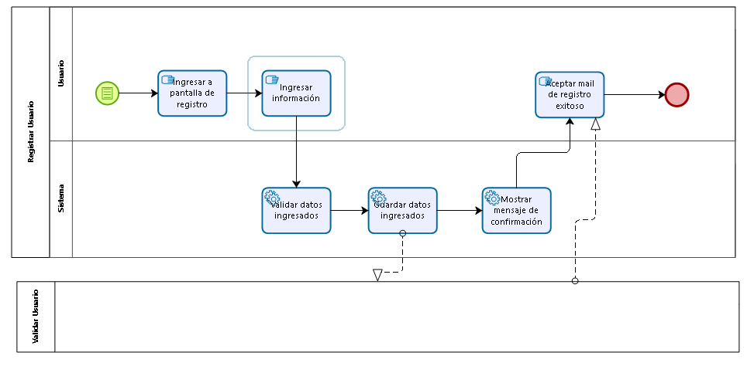

**Proceso 2: Autenticar Usuario**

El usuario ya registrado podrá ingresar a la aplicación cada vez que lo desee, deberá autenticarse con los datos requeridos por el sistema.

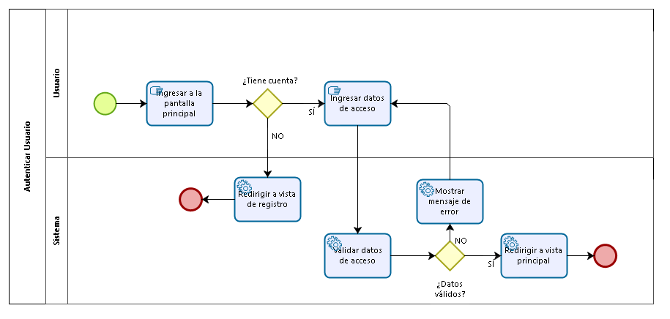

**Proceso 3: Solicitar Recomendación**

El usuario podrá solicitar la recomendación de un título de acuerdo a los criterios de filtro propuestos por la aplicación. Si el usuario está conforme con la propuesta, podrá ingresar al detalle del título. De lo contrario, podrá solicitar una nueva recomendación o indicar que ya vio el título, en cuyo caso la aplicación le mostrará automáticamente una nueva sugerencia.

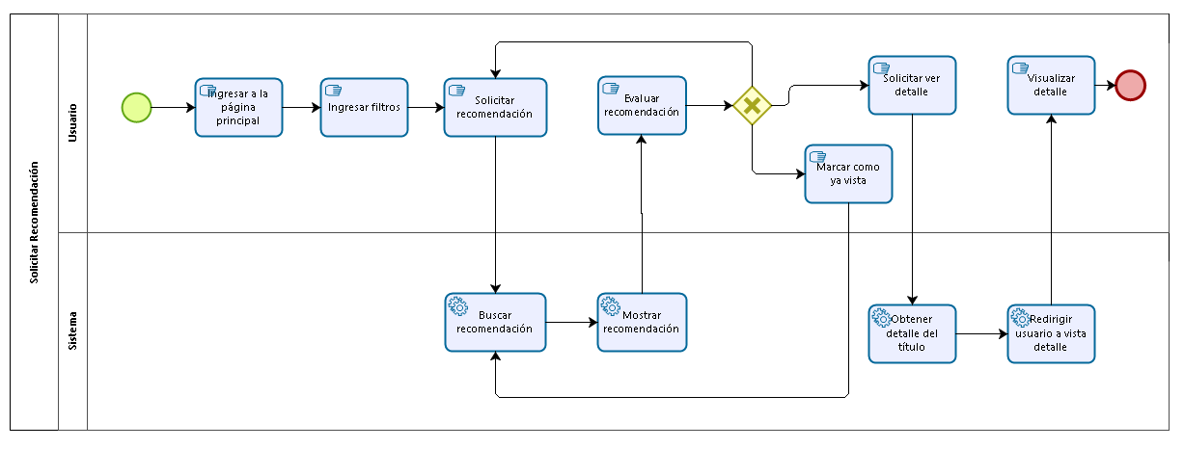

**Proceso 4: Registrar calificación o comentario**

El usuario podrá registrar una calificación y crítica por cada título que desee. El sistema podrá filtrar contenido que considere spam o que vaya en contra de las políticas de la aplicación.

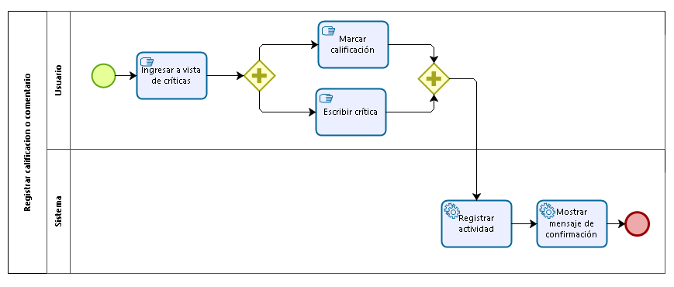

**Proceso 5: Consultar historial de actividad**

El usuario podrá consultar en la aplicación el registro de su actividad, así como editar o eliminar las calificaciones o comentarios realizados.

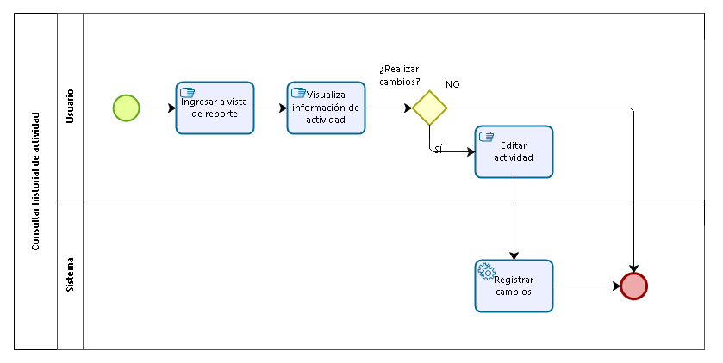

### 

### Arquitectura funcional (sistema)

|  |  |  |
| --- | --- | --- |
| **Ingreso al sistema y autentificación** | | |
| **ID: 1** | Autentificación de usuarios registrados en el sistema. | |
| **Rol** | Usuario del sistema | |
| **Descripción** | El usuario inicia sesión con su nombre de usuario y contraseña para hacer uso de las funcionalidades del sistema. Si no está registrado podrá ingresar al link "No tengo usuario" Para crear una contraseña. Si ha olvidado su contraseña podrá ingresar al link "olvidé mi contraseña" para reestablecerla. | |
| **Criterios de Aceptación** | | |
| **Positivos** | | **Negativos** |
| Cuando se ingresa un nombre de usuario y contraseña correctos, se dará acceso al sistema. | | Cuando el usuario no existe o la contraseña es incorrecta, no se le permitirá ingreso al sistema. El sistema mostrará una alerta “Usuario y/o contraseña no válidos”  Cuando el usuario intente ingresar a una URL donde no tenga los permisos concedidos, no se le permitirá visualizar la vista y se le redireccionara a la pantalla de ingreso. |
| Cuando el usuario accede a "olvidé mi contraseña" se muestra la pantalla de reestablecimiento de contraseña que le permite modificar sus datos. | | Si el usuario no está registrado se mostrará un mensaje de error cuando intente reestablecer su contraseña. |
| **Prototipo:** | | |
|  | | |

|  |  |
| --- | --- |
| **Registro y Suscripción de Usuarios** | |
| **ID: 2** | Registro y suscripción de un usuario |
| **Rol** | Usuario del sistema |
| **Descripción** | Como usuario deseo dar de alta mi cuenta en el sistema, Si soy un usuario nuevo, ingreso mi documento de identificación (DNI), nombres y apellidos, fecha de nacimiento, sexo, ciudad y país donde resido, si soy un usuario con categoría classic estos datos se cargan por default y me da la opción de modificarlos, luego escojo mi tipo de suscripción:   + Gratuita lo que me da la categoría classic o (desactivado si soy classic)  + De pago, como cliente black. En caso de escoger la gratuita, el sistema me responde que me enviará un correo para poder confirmar la suscripción en un plazo de 24 horas. Si he escogido la de pago, el sistema me solicita que seleccione el tipo de débito (mensual, semestral, anual), el ingreso de los números de una tarjeta (débito o crédito) VISA, para realizar la suscripción, debo ingresar también el código CVS así como la fecha de vencimiento de la tarjeta.  El sistema me indica que recibiré en un plazo no mayor de 24 horas las credenciales para acceder al sistema con mi nueva categoría y el contrato del pago y finaliza el proceso de registro. Cuando recibo el correo electrónico, solo pulso el enlace que me adjuntan y me conduce a una página de bienvenida con la información de mi nueva categoría, los beneficios y las condiciones de pago si amerita. |
| **Criterios de Aceptación** | |
| **Positivos** | **Negativos** |
| El usuario se registra de forma correcta en el sistema. | * El usuario no se registra de forma correcta en el sistema. Recibe mensajes de errores en las validaciones de los campos * El usuario no recibe un correo electrónico con el link de confirmar suscripción. |
|  |  |
| El usuario recibe un correo electrónico con sus credenciales y con el link para culminar su suscripción |  |
|  |  |
|  |  |
| **Prototipo:** | |
|  | |

|  |  |
| --- | --- |
| **Interfaz principal para elegir una Película** | |
| **ID: 3** | Elección de película |
| **Rol** | Usuario del sistema |
| **Descripción** | Como usuario consumidor, deseo ver una película, lo cual la app me mostrara los siguientes detalles: Podre visualizar la imagen en la parte superior de la película, así como también se visualizará la valoración de la película que escogí o que la misma app le lo sugirió. La valoración será internacional (de Rotten Tomatoes e IMDB) o nacional (de los mismos usuarios de la aplicación). Si la película no es de mi agrado, en la parte inferior izquierda se mostrara un botón de negación para que el sistema me recomiende una nueva película, si ya la vi tengo la opción de marcar el botón “ya la vi” y el sistema me recomendará otra película, si es que me interesa la película podré ingresar a las opciones para ver en dónde está disponible. Si desea elegir una categoría específica de películas, con solo deslizar el dedo de izquierda a derecha, se mostrará un menú donde se podrá visualizar los distintos filtros de la aplicación.  Toda la información que visualizo proviene del catálogo de IMDB. |
| **Criterios de Aceptación** | |
| **Positivos** | **Negativos** |
| El usuario elige la película de su preferencia, inclusive podrá filtrar la clasificación de la película | El usuario no elige ninguna película, el sistema seguirá lanzando más películas aleatorias con los mismos filtros, inclusive si no está en cartelera |
|  |  |
| **Prototipo:** | |
|  | |

### 

|  |  |
| --- | --- |
| **Detalle de la recomendación** | |
| **ID: 2** | Detalle de la recomendación |
| **Rol** | Usuario del sistema |
| **Descripción** | Como usuario deseo poder visualizar el detalle de la película que me recomendaron, visualizar el tráiler de la película y la sinopsis de la misma con las actrices y actores listados también, de igual manera poder ver la calificación y las 2 principales criticas teniendo la posibilidad de dirigirse a una pagina individual donde se visualice más opiniones. Se podrá ver si la película esta disponible en plataformas como Netfilx, Claro Video, Amazon Prime, HBO o Hulu, además de ver si la película esta en cartelera mostrando el icono de Fandango, la cual si selecciono te debe llevar a su pagina web donde se podrá ver los horarios y cines. Por ultimo debe tener la opción de retornar a la pagina principal de recomendación donde podrá continuar en caso la película o serie seleccionada lo convenció. |
| **Criterios de Aceptación** | |
| **Positivos** | **Negativos** |
| Se mostrará la información correctamente y completa cuando se ingrese. | * La información no se muestra completa y no se encuentra correcta. |
| Se dirigirá a la ventana de criticas correctamente cuando seleccione la opción "Ver más" en criticas. | * Cuando seleccione las opciones "Ver más" o "Retornar" no rediccionará la próxima pagina. |
| Retornará a la pantalla principal sin problema al seleccionar la opción "Retornar". |  |
|  |  |
| **Prototipo:** | |
|  | |

|  |  |
| --- | --- |
| **Registro de comentarios y/o calificar una serie o película** | |
| **ID: 5** | Registro de comentarios y/o calificar una serie o película |
| **Rol** | Usuario del sistema |
| **Descripción** | Como usuario deseo calificar y/o realizar un comentario relacionado a la película o serie vista. Para ello el sistema cuenta con botón dentro del formulario detalles de la película o serie, el cual te lleva a un segundo formulario, donde podrás asignar una calificación, la calificación se mide por el número de estrellas asignadas, siendo cero estrellas la calificación mínima y cinco estrellas la calificación máxima que se le puede asignar. Para el registro de un comentario, el sistema muestra una caja de texto donde ingresarlo y un botón enviar para concretar la operación. |
| **Criterios de Aceptación** | |
| **Positivos** | **Negativos** |
| El usuario le asigna una calificación a la película o serie vista | * La calificación asignada por el usuario no es recordada por la aplicación. * En el reporte de la aplicación, no se muestra la calificación asignada por el usuario. |
|  |  |
| El usuario realiza un comentario de la película o serie vista | * El usuario no visualiza su comentario en la lista de comentarios. * En el reporte de la aplicación, no se muestra el comentario ingresado por el usuario. |
|  |  |
|  |  |
| **Prototipo:** | |
|  | |

|  |  |
| --- | --- |
| **Visualización del reporte de actividad de la cuenta** | |
| **ID: 6** | Visualización del reporte de actividad de la cuenta |
| **Rol** | Usuario del sistema |
| **Descripción** | Como usuario deseo ver el histórico de la actividad realizada en mi cuenta, por ejemplo las películas y/o series que he calificado, las que marqué como vistas, los comentarios hechos. Para ello el sistema tiene una pestaña de reporte donde puedo visualizar estas opciones. Además, tengo la opción para eliminar cualquier película o serie de cualquiera de las listas, y cambiar mi calificación o editar/eliminar comentarios.  Se lleva un contador de cuantas calificaciones y comentarios he realizado, y cuántas películas he visualizado. De acuerdo a estas cantidades el sistema me premia con puntajes que puedo canjear por periodos de usuario black gratuitos. |
| **Criterios de Aceptación** | |
| **Positivos** | **Negativos** |
| El usuario ingresa a alguno de los reportes para ver su actividad | No se muestra la lista de películas o series correspondiente |
| El usuario elimina alguna película o serie de las listas | La película o serie no se elimina. El usuario recibe mensajes de error. |
| El usuario modifica sus calificaciones anteriores | La calificación no se modifica. El usuario recibe mensajes de error. |
| El usuario modifica o elimina los comentarios realizados. | Los comentarios no se modifican o eliminan. El usuario recibe mensajes de error. |
| El sistema muestra el puntaje de acuerdo a la actividad del usuario. | El puntaje indicado no se ha registrado correctamente. El usuario recibe mensajes de error. |
| **Prototipo:** | |
|  | |

### Arquitectura tecnológica (software)

### 

**Apreciaciones en la arquitectura**

1. Consideramos pertinente crear los servicios web WS_CargaData_IMDB, WS_RegistrarPref_Usuario, WS_Detalle, WS_Logueo y WS_Confirmación para conseguir un **bajo acoplamiento** entre ellos. Si llegáramos a cambiar o reemplazar alguno, será transparente para la aplicación.
2. La creación de los servicios web ya mencionados están pensados para ser **reutilizados**, en una segunda etapa se podría añadir nuevas funcionalidades a la aplicación que aprovecharía las capacidades de los servicios existentes, logrando una **composición**. Un claro ejemplo es el servicio web WS_Confirmación, que se encargaría de enviar todos los correos que requiere el negocio. Por otra parte, se observa que los servicios WS_Main, WS_RegistrarPref_Usuario y WS_Detalle forman parte de una **composición**.
3. Por la información que ofrece el servicio web WS_Detalle, podría ser consumido por terceros agilizando el **ROI** (retorno de inversión). Recordemos que el éxito de un servicio web se mide por el **valor que aporta a la organización** a lo largo del tiempo.

**Diagrama de flujo del proceso general**

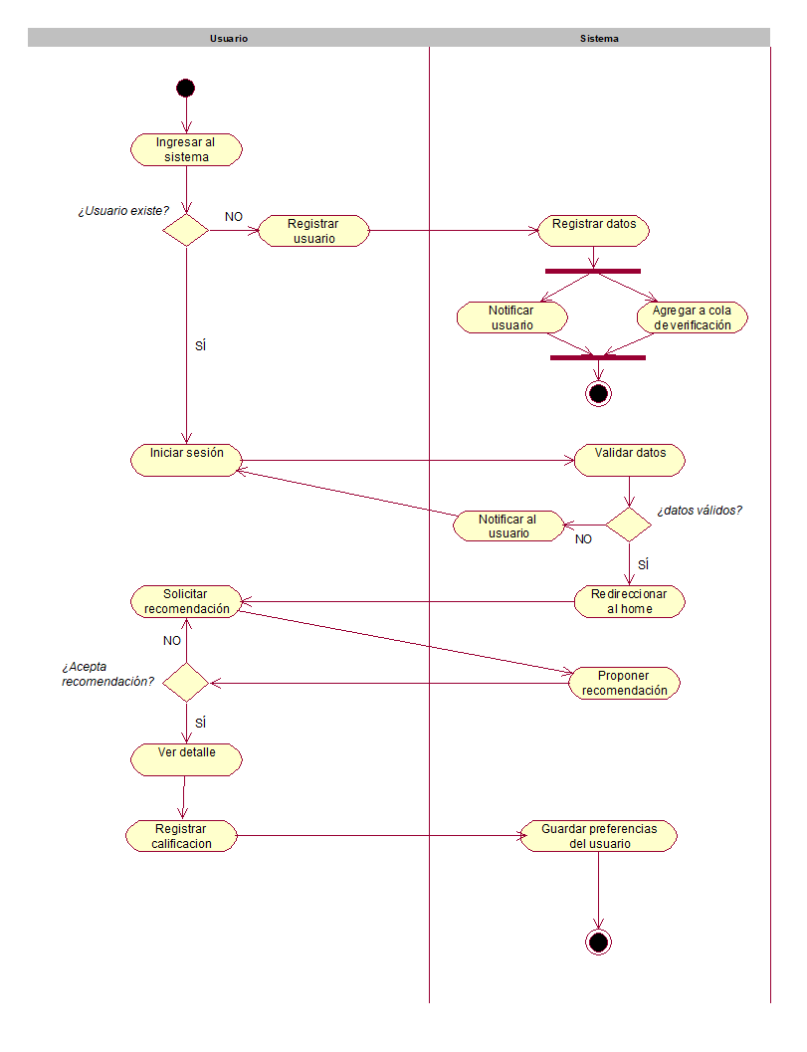**Diagrama de flujo de proceso secundario interno**

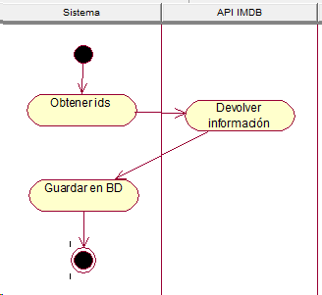

**Tecnologías utilizadas en el sistema**

* **REST:**

La aplicación está diseñada en base a REST, desde el proceso de logueo y registro de usuario, recomendación de película, registro de actividad y preferencias del usuario. Se emplearon los métodos estándar de GET, PUT y POST para, mediante archivos JSON, comunicar la data del usuario hacia el sistema y la Base de Datos. Empleamos REST junto con JSON porque es la solución más simple y ligera para implementar. Las consultas realizadas no son de mayor complejidad por lo que se le dio prioridad a agilizar la interacción entre el usuario y el aplicativo, así como a la futura escalabilidad. Este sistema está pensado para soportar a un número masivo de usuarios, por lo que el modelo REST nos daba mayor oportunidad de escalabilidad y manejo de concurrencia.

* **Mensajería:**

El proceso de registro tiene una funcionalidad de verificación asíncrona de los datos de tarjeta de crédito del usuario. En este proceso se encola la información del usuario para posteriormente ser enviada al API de verificación del proveedor correspondiente, luego de lo cual se le enviará un mail al usuario validando su suscripción. Mientras se realiza este proceso, el usuario recibe una notificación en la que se le confirma que sus datos fueron recibidos, de esta forma no es necesario que el usuario espere en línea todo el proceso de validación y así se libera de la aplicación.

Se utiliza mensajería asíncrona con ActiveMQ como broker de mensajería.

* **APIs:**

Adicionalmente, para mantener la base de datos actualizada, el sistema hace uso de llamadas al API de IMDB mediante scripts en PHP y Python que se encargan de verificar los títulos agregados cada semana, reconocer títulos nuevos y adicionarlos a la BD. Este proceso se realiza de manera automatizada a través de un CRON programado cada semana.

### Desarrollo del sistema

**Sprint 1**

**Capa de presentación (screenshots)**

**Web Service REST – ActorRest (WS_Main)**

Este servicio es utilizado para completar el campo “actores” al momento de realizar el filtro de las recomendaciones.

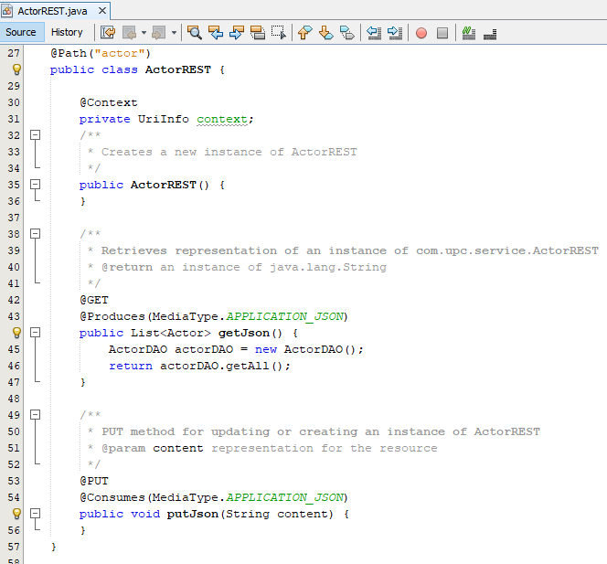

* Actor DAO:

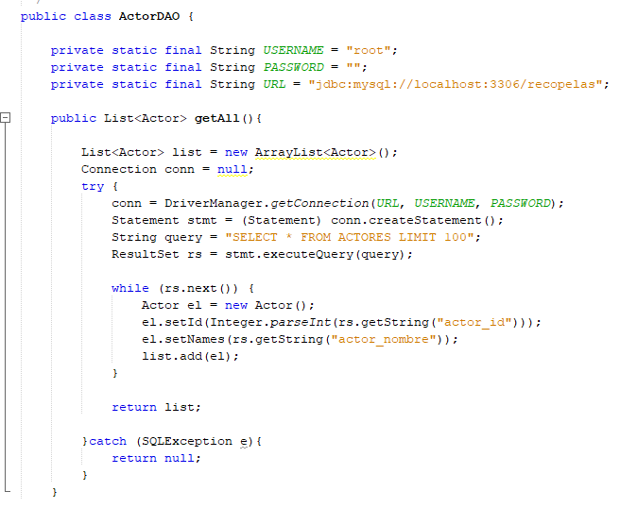

* Pruebas Unitarias

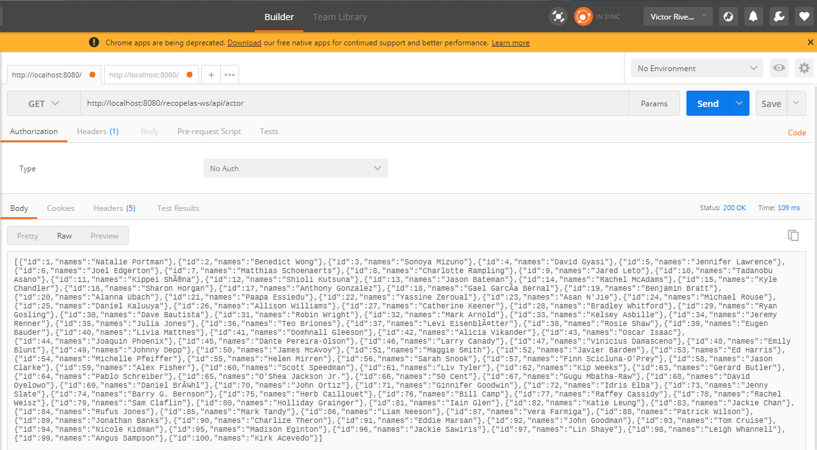

**Web Service REST – GeneroRest (WS_Main)**

Este servicio es utilizado para completar el campo “géneros” al momento de realizar el filtro de las recomendaciones.

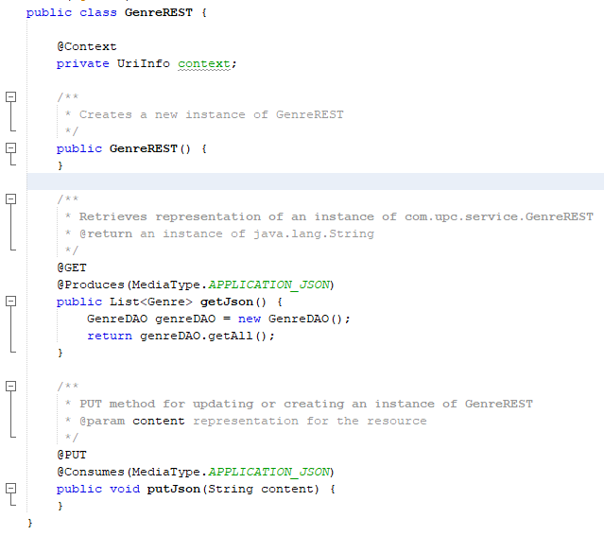

* Genero DAO:

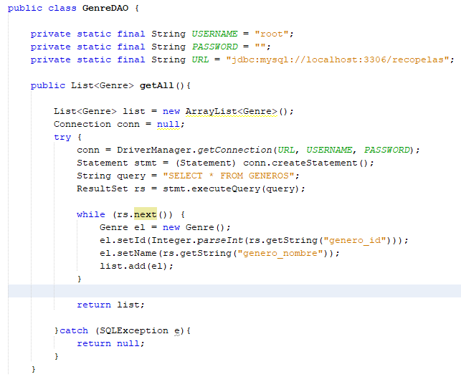

* Pruebas Unitarias

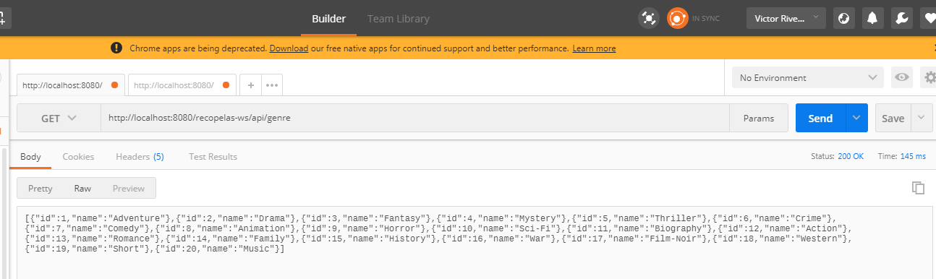

**Web Service REST – DirectorREST (WS_Main)**

Este servicio es utilizado para completar el campo “directores” al momento de realizar el filtro de las recomendaciones.

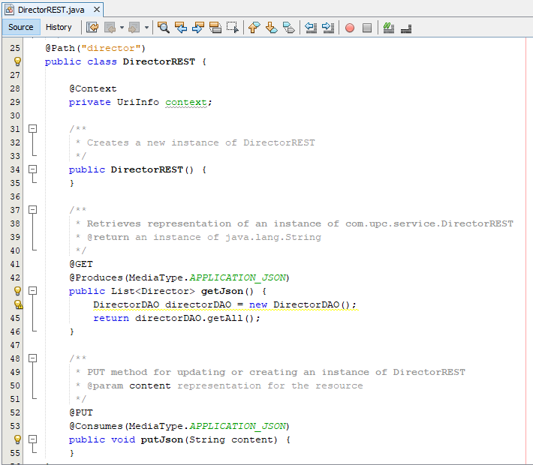

* Director DAO

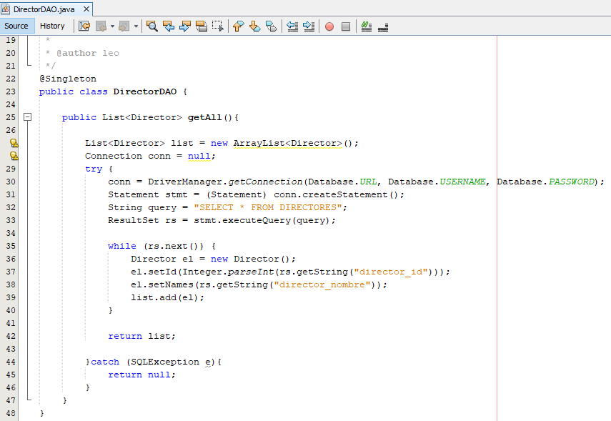

* Pruebas Unitarias

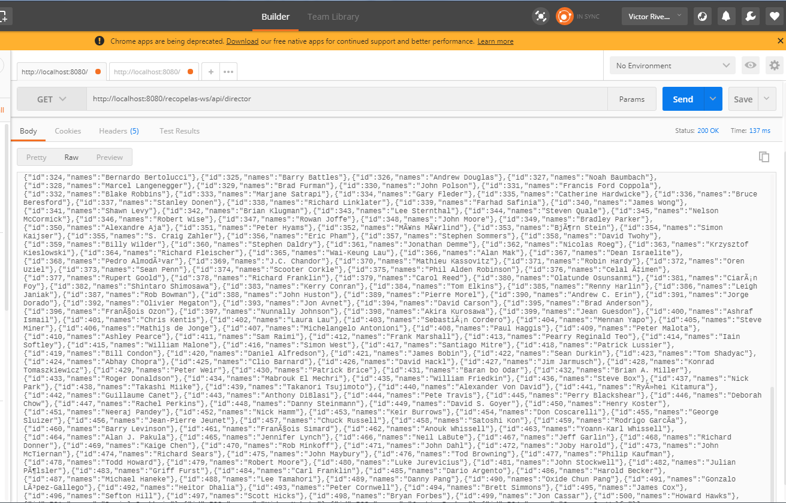

**Script de llamada al API**

Estos scripts se ejecutan para alimentar la Base de Datos del sistema con títulos actualizados provenientes de IMDB.

* 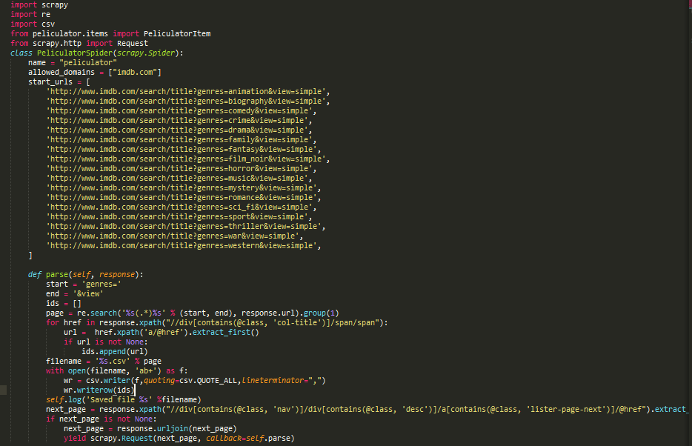Captura y guardado de Ids

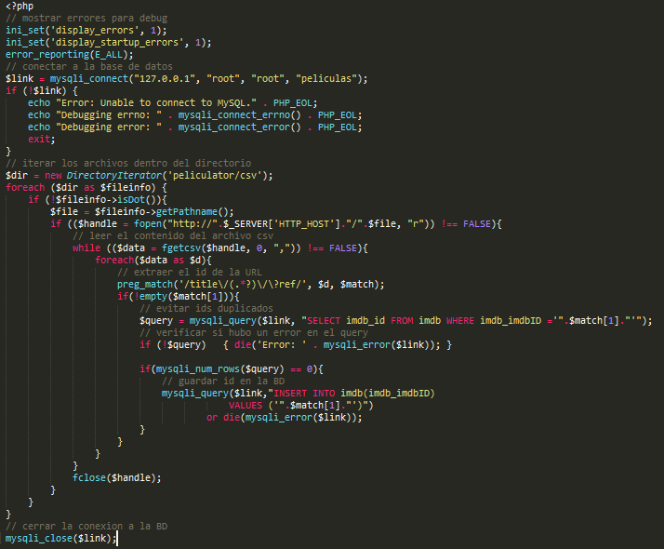

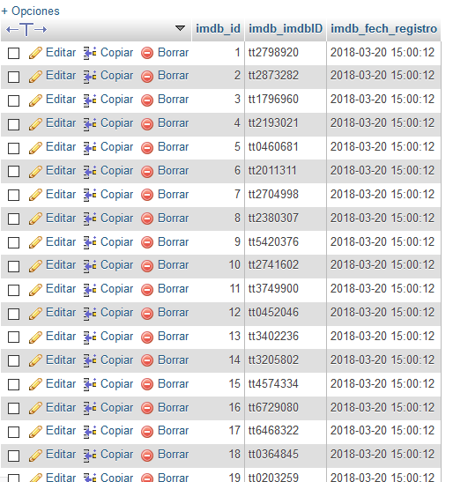

* Llamada al API de IMDB

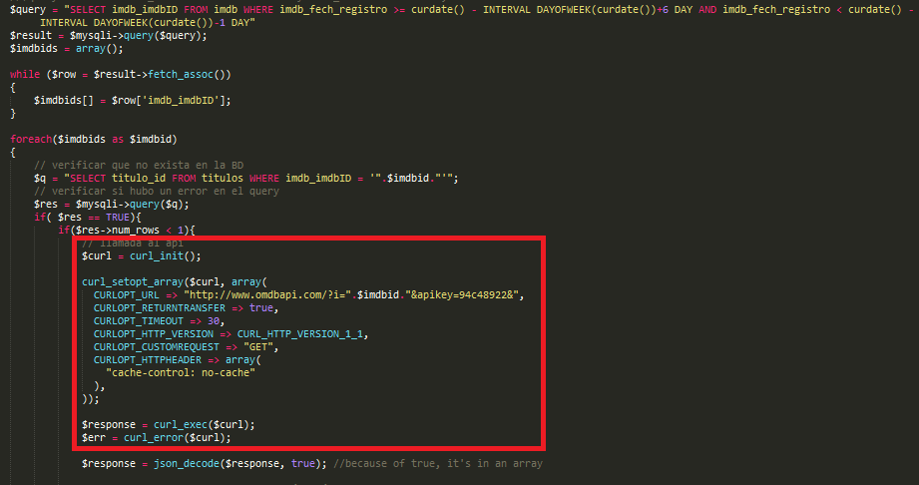

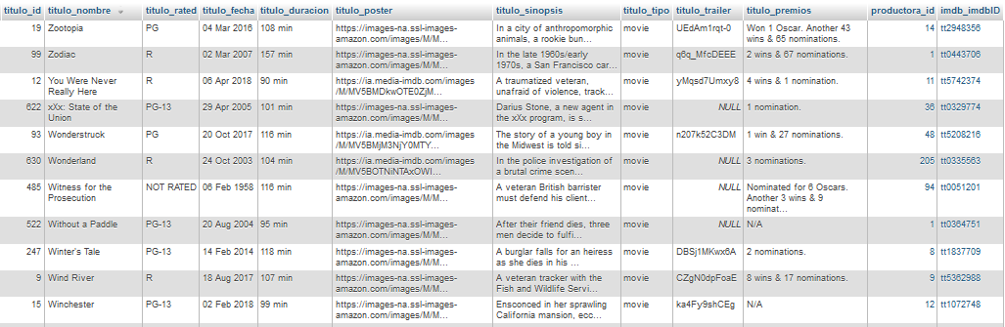

**Sprint 2**

**Web Service REST – RecomendadorREST (WS_Main)**

Este servicio se encarga de buscar un título en la BD en base a los filtros seleccionados por el usuario y devolver un resultado aleatorio.

* Capa de Presentación (screenshot)
* Código fuente

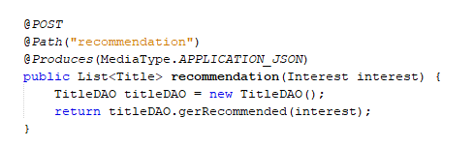

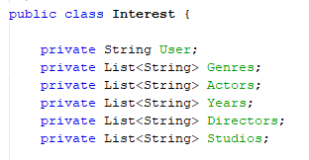

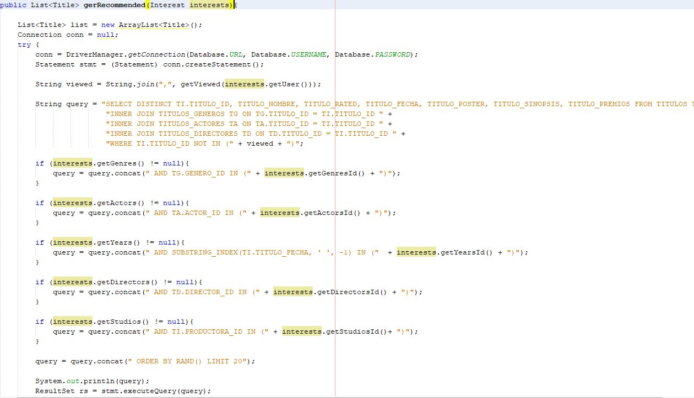Title DAO

* Pruebas Unitarias

**Web Service REST – DetalleREST (WS_Detalle)**

Este servicio se encarga de buscar los detalles de la película elegida, además de enlazar con recursos externos para encontrar la disponibilidad de la película en fuentes VOD y carteleras de cine.

* Capa de Presentación (screenshot)
* Código fuente

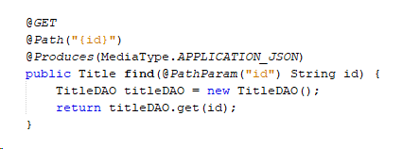

Title DAO

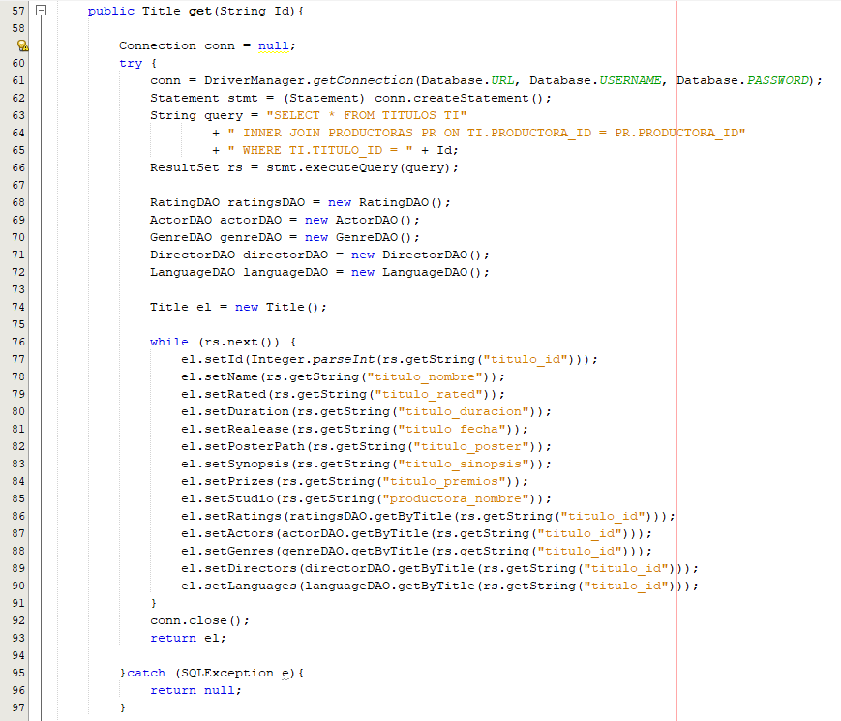

* Pruebas Unitarias

**Web Service REST – RegistrarPreferenciaREST (WS_Registrar_Prefer_Usuario)**

Este servicio se encarga de registrar los datos del usuario, desde los títulos que ya vio hasta sus calificaciones, preferencias y títulos más vistos. De esta forma se genera una base de datos como base para el ROI del negocio.

* Código fuente

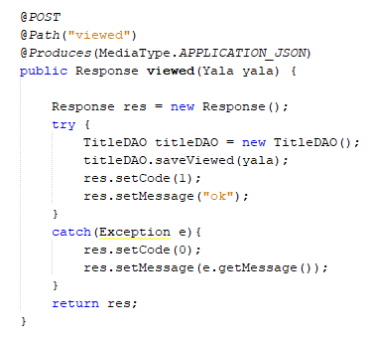

* Pruebas Unitarias

**Web Service REST – LogueoREST (WS_Logueo)**

Este servicio se encarga de realizar el login del usuario y validarlo en caso exista, o de lo contrario registrar sus datos en la base de datos y darlo de alta. Es en este servicio en el que se dispara la cola de mensajería para realizar la verificación de tarjeta de crédito del usuario, este proceso es transparente para el usuario a quien simplemente se le notifica que le llegará un email confirmando su suscripción. De esta forma, el usuario no tiene que preocuparse por esperar a que complete el proceso de validación externo al sistema.

* Capa de Presentación (screenshot)
* Código fuente
* Pruebas Unitarias

**Colas de Mensajería (WS_Confirmacion)**

* Código fuente

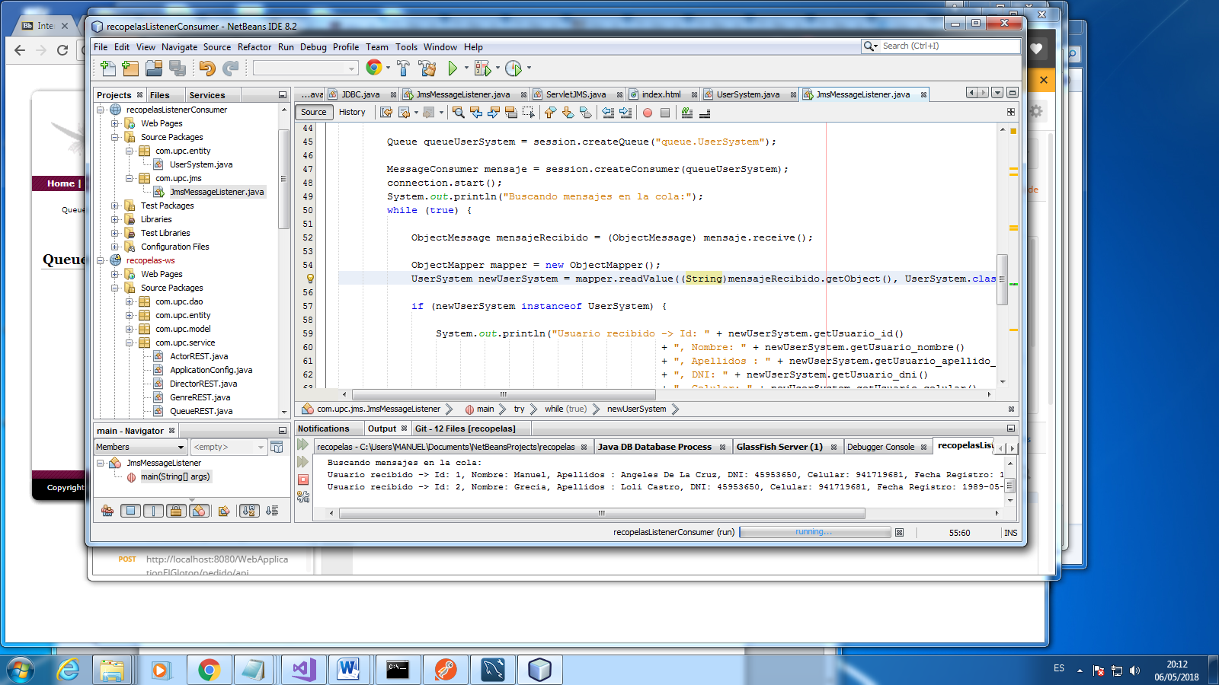

* **Pruebas Unitarias**

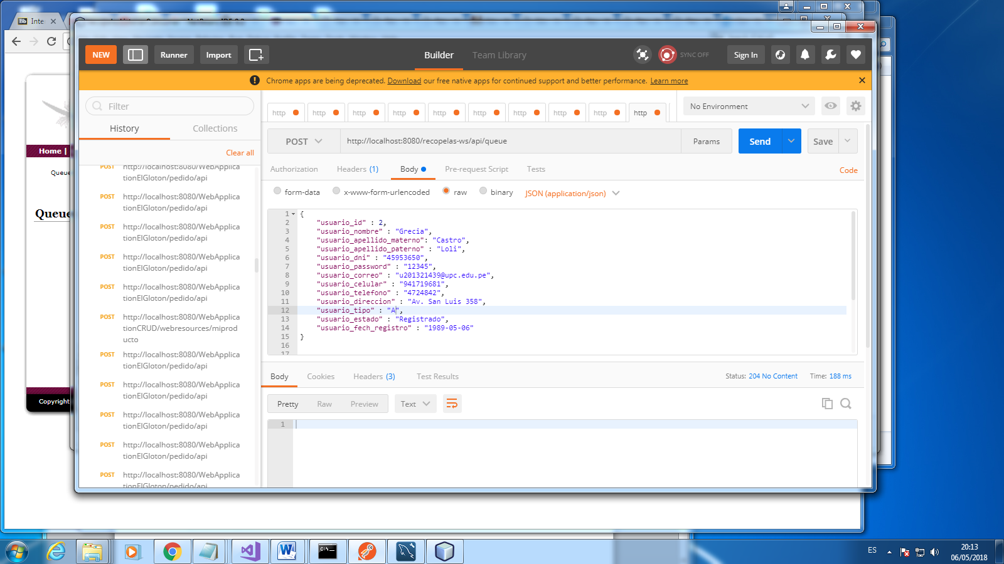

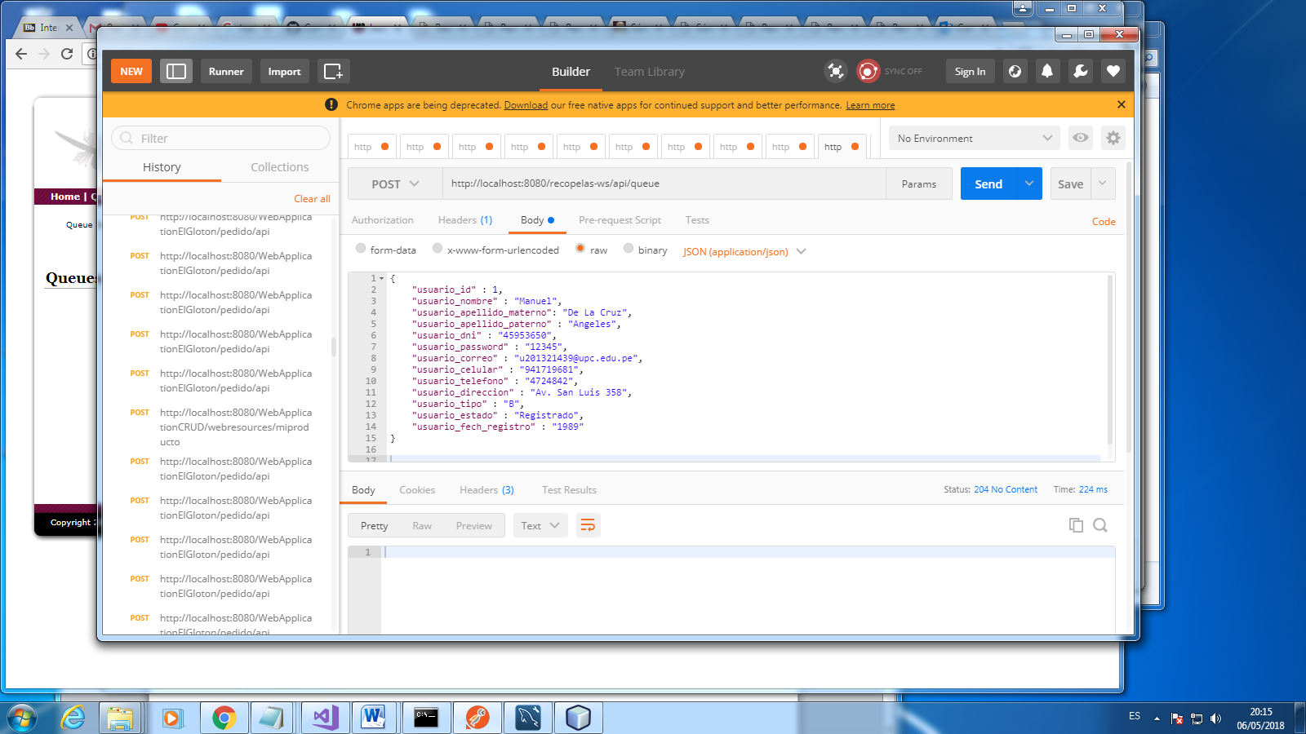

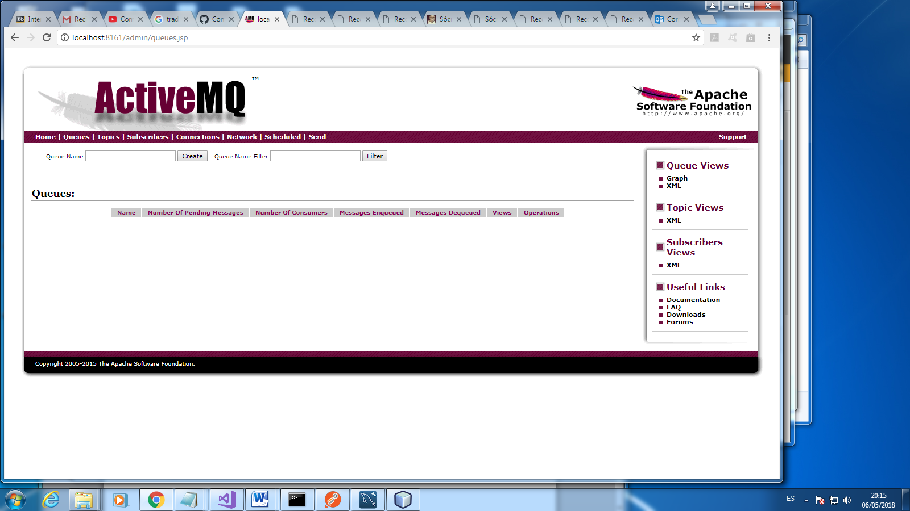

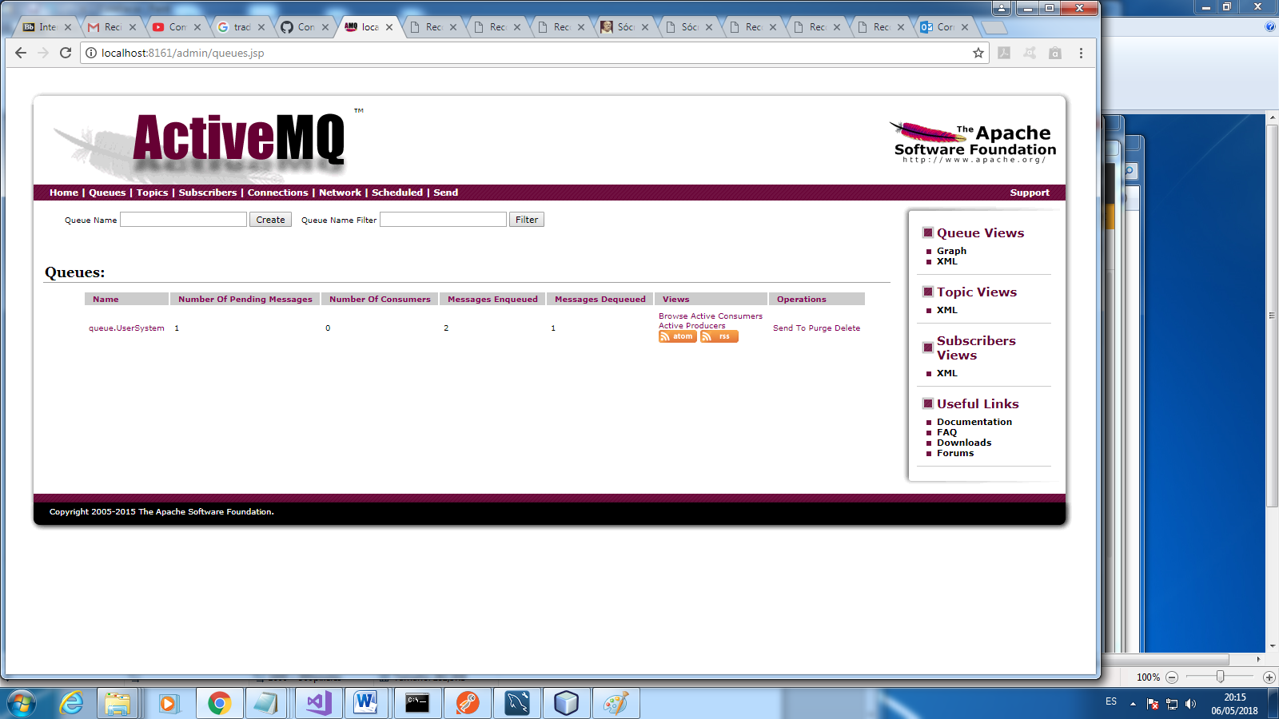

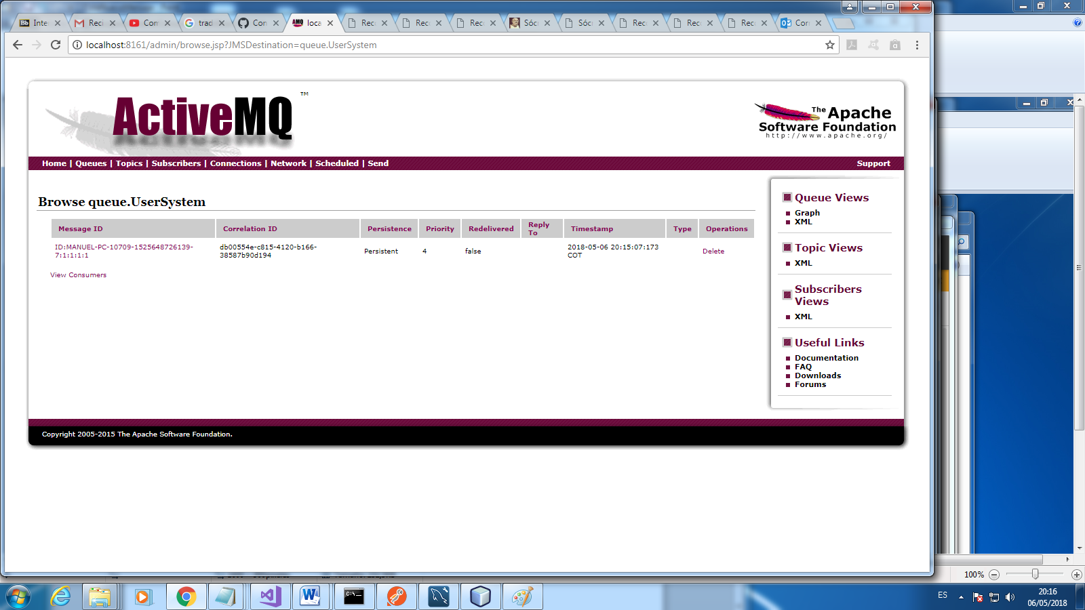

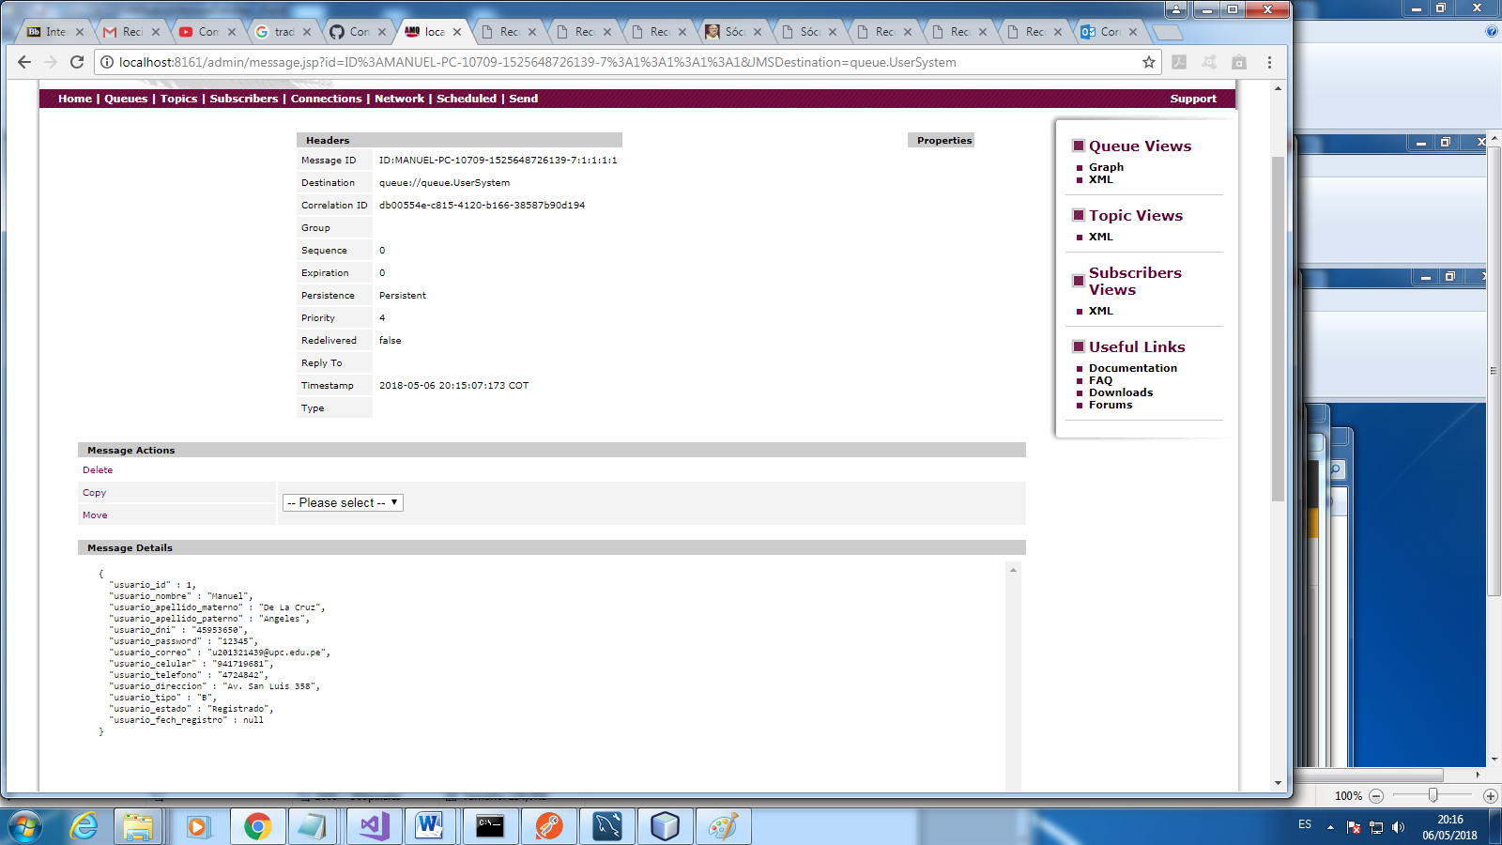

### Conclusiones

* Se ha aplicado los principios SOA de bajo acoplamiento, composición, autonomía, abstracción, descubrimiento y reutilización en la construcción de la arquitectura del sistema propuesto. Esto permite que nuestra aplicación pueda expandirse en una segunda etapa, reutilizando servicios ya construidos y además extendiendo algunos servicios claves para el negocio.
* Utilizar SOA permitió que al momento de desarrollar el proyecto se pudiera avanzar de una forma más rápida y coordinada, pues cada equipo pudo enfocarse en el desarrollo de su servicio sin preocuparse por las dependencias con otros procesos. De esta forma se trabajó de una forma ágil y flexible.
* El hecho de que SOA permita servicios agnósticos y heterogéneos nos permitió dividir el proyecto en diferentes tecnologías de acuerdo al fuerte de cada participante, es por ello que pudimos utilizar herramientas construidas en Java, .NET, PHP y Python sin tener mayor problema de comunicación entre ellos.
* Se decidió optar por el estándar REST por encima de SOAP debido a los requerimientos del sistema, este debía ser altamente escalable pues el ROI está netamente orientado a la masificación de su uso y recolección de data de los usuarios. REST ofrece la posibilidad de un crecimiento exponencial sin degradación por lo que nos pareció la mejor opción. Además, los datos empleados en la aplicación no son dinámicos así que se puede utilizar el caché propio de las llamadas REST y de esta forma mejorar el rendimiento.
* El uso de una cola de mensajerías para la verificación de datos crediticios del usuario nos permite aligerar la carga del sistema; dado que la llamada a un servicio externo de validación puede ser pesada o propensa a fallas, es mejor utilizar una cola y de esta forma liberar al usuario del proceso. Así, en caso de fallas, estas serán transparentes para el usuario y podrán manejarse de manera interna.